創造的な保育を目指す
NPO法人コダーイ芸術教育研究所の
第3８回

夏期保育セミナー2019

コダーイ芸術教育研究所は創立５１年目に入りました。以来「一人ひとりの子どもの尊厳を守り、子どもの発達を援助する保育」に向けて、保育の理論と実践を学び合う研究会・学習会を継続的に行ってきました。
子どもの尊厳を守るとはどのようなことを指すのでしょう。そしてなぜ敢えて私たちはそこに向き合うのでしょうか。子どもの中にある発達する可能性を尊重し、子どもの主体性を大切にする保育を目指していきたいからです。
夏期保育セミナーでは、大切に掲げる理念を保育の実践につなげられるように学び合いましょう。皆さんの参加をお待ちしています。

分科会
日時： 201９年7月20日(土)・21日(日)
9：30〜16：30
受講料：\15,000（コ研正会員\13,000）
会場：東京国際福祉専門学校
東京都新宿区新宿1-11-7 Tel: 03-3352-9280
東京メトロ丸ノ内線「新宿御苑前」駅より徒歩2分
都営地下鉄新宿線「新宿三丁目」駅より徒歩15分

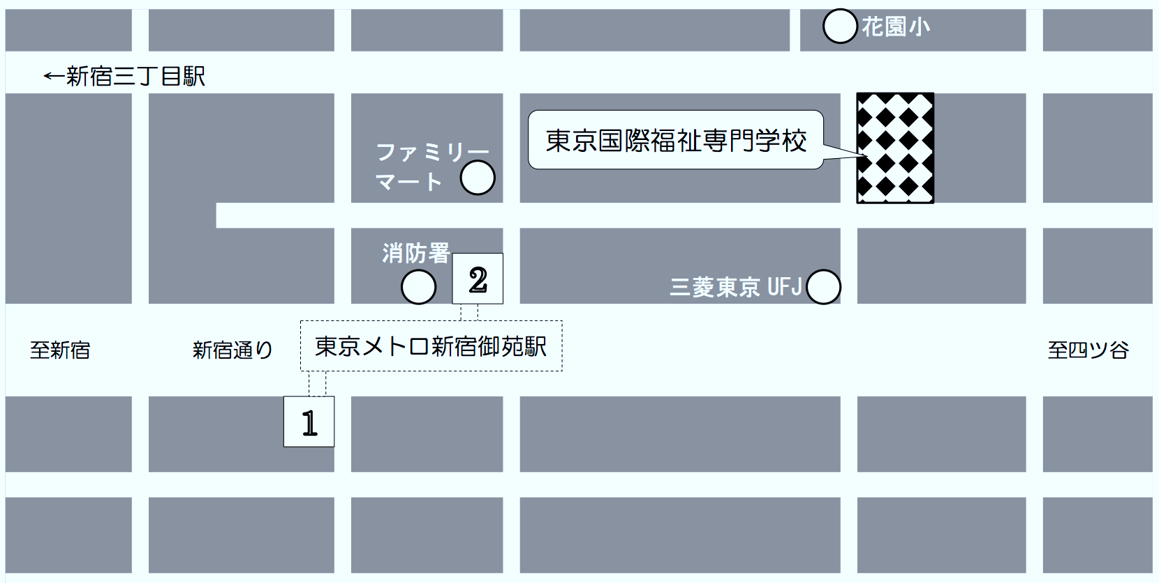

保育園見学（分科会受講者のみ）
日時：201９年7月19日(金) 参加費：\2,000
会場・時間等の詳細は最後のページをご覧下さい

お問い合わせ・申込先
特定非営利活動法人コダーイ芸術教育研究所
Tel: 03-3805-2246 Fax: 03-3805-2247
〒116-0013 東京都荒川区西日暮里2-53-5ニューハウス西日暮里202

分科会一覧
7月20日（土）・21日（日）9：30〜16：30
 | 分科会名・世話人 |  |  | 概 要 | 定員
1 | 乳  児 | 私たちの目指す乳児保育の実践について講義・ビデオ観察・討議で学びます | 乳児保育 I  佐藤若奈  進藤素子 | 乳児保育に必要な知識や技術を知り、実践へとつなげられるよう、一緒に学びましょう。  - 乳児保育の役割を考える  - 保育者の課題と役割について学ぶ  - 育児の実際を学ぶ  - あそびの種類・道具を考える  担当クラスの空間図を持ってご参加ください  テキスト：『乳児保育の実際』 | 30名
2 |  |  | 乳児保育 II  中野内則子  関 良子 | 子どもは、あそびを通して発達します。そのあそびが子どもの喜びとなるように、発達できる条件を実践の中から学んでいきましょう。  - 子どもの理解  - あそびの意味と種類  - あそびの中の保育者の役割  テキスト：『乳児保育の実際』『最初の３年間』 | 30名
3 |  |  | 乳児保育 III  横張美喜 | 乳児保育の課題と条件、育児の基本を学習した上で、実践へつなげる研修をします。  - 乳児保育の中での育児（意味と種類、それぞれの内容・段階・順序性と子どもの発達の理解、条件と方法）  - 空間・日課  - 育児の実際（食事・排泄・着脱）・・・その子の理解・援助を考える  研修前に、テキスト『乳児保育の実際』を読み、育児や条件についての現場の具体的な課題を持って、ご参加ください。  テキスト：『乳児保育の実際』『最初の３年間』 | 30名
4 | 幼  児 | 幼児保育  大谷 舞  皆川 彩 |  | 子どもを主体とした幼児保育を行うために、幼児保育の実際と理論について学びます。  - 幼児保育の目的と課題  - 環境条件  - あそびについて考えていきます。  テキスト：『新訂コダーイ芸術教育研究所の教育プログラム』 | 20名
5 |  | 体育  奥山佐栄 |  | 乳幼児期は人間形成の基礎作り、家づくりで言えば土台作りと言われています。運動においての基礎・土台作りとは、どのようなものでしょうか？幼児の身体的特性をふまえた、幼児期にふさわしい運動としての「体育」を基本から学びます。  「本を読んでもよくわからない」「本の通りにやらなくてはいけないのかしら？」と、思われている方たちは是非参加してみてください。身体を使い、頭を柔軟にしましょう。きっと何かが分かるはずです。運動しやすい服装で参加してください。  テキスト：『体育あそび』 | 20名
 | 分科会名・世話人 |  |  | 概 要 | 定員
6 | 幼  児 | 文学  近藤直恵  岩倉舞美 |  | 子どもの生きる力となるような文学教育を実践するために、保育者は何を身につけたらよいでしょう？作品を知り、材料を増やすこと、作品の分析力をつけること、課業の計画を立てられること、この３つを軸にして、実践を持ちより、参加者の皆さんで体験しながら学びを進めます。  テキスト：『これはおひさま』『文学教育』 | 20名
7 |  | 美術  山中由紀恵  荻野和代 |  | 手仕事を中心に学習します。大人自身が実際に体験し、自分の引き出しをふやしましょう。今回の体験を保育に生かせるように美術の計画や課業案についても学びます。参加する方は園で使っている道具（1人分の粘土、クレヨン、ハサミ、のり）を持参してください。  テキスト：『新訂 コダーイ芸術教育研究所の「教育プログラム」』  『保育園での美術教育』 | 20名
8 | わらべうた  鈴木典子  黒川淑恵 |  |  | わらべうたには、子どもの生きる力となり、様々な面において大きな役割を果たします。子どもと向き合う大人が自立してうたえるように、子どもの声をよく聴くために、一人ひとりの音楽力の向上を目指します。各自、目的を持ってご参加ください。  テキスト：『わらべうた わたしたちの音楽』『まめっちょⅠ』  『いっしょにあそぼうわらべうた』（０-２才/３-４才/５才） | 30名
9 | 園長・主任  嶋岡奈緒美 |  |  | 子どもの未来を担う仕事、“保育”の方向づけは、園長・主任の姿勢にかかっています。  “子どもの尊厳を守る”保育が、より生き生きとした実践になるように、園長・主任の仕事に磨きをかけましょう。  概要 ① 「子どもが主体である」を観点に、保育の環境・保育の方法を学ぶ  - 保育内容・子どもを見る目を強める（乳児・幼児の遊び、課業）  - 家庭と協力して子どもを育てるために実施していること、工夫していること（入園時、慣らし保育、懇談会、行事等）  - 課題解決をする（今、園長・主任として課題となっていること）  お願い 皆さんの提案を材料に学習しますので、下記についてご協力  ください。  - 保育実践ビデオ（１）乳児（日課・遊び）３名  （２）幼児（課業・遊び）２名  - 「家庭の協力」の実際について報告  （写真やビデオ付きも歓迎します）  - 課題解決について：各自、課題とそれを解決する計画を作って  持ってきてください。  テキスト：『手と頭と心 保育園・幼稚園の数学』 | 20名

◆その他
＊当日、テキスト・参考図書・パンフ類を販売します。初日は昼頃からの販売を予定しておりますので休憩時間等にご利用ください。事前に購入されたい場合は送付も可能（送料別途）ですので、
コダーイ芸術教育研究所（03-3805-2246）までお問い合わせください。
＊昼食は各自でご用意お願いします。（会場周辺にコンビニエンスストア有り）
＊宿泊は各自ご予約ください。

保育園見学（分科会受講者に限ります） 7月１９日（金） 参加費¥2,000

見学を希望する方は下記の園から選び、申込用紙に第1希望から第3希望までを記入してください。
先着順に受付し、参加証を送ります。
 | 保育園名（住所・最寄り駅） | 乳幼児別・受入人数・開始終了時刻・学習観点 | 持参するもの
乳児 | 井の頭保育園  東京都三鷹市井の頭3−16−31  京王線井の頭公園駅より徒歩 | 乳児８名 9:30～15:00  ・子どものあそびの観察 | 上履・筆記用具昼食
 | 子すずめ保育園  松戸市日暮１−８−４  JR武蔵野線新八柱駅 新京成線八柱駅より徒歩 | 乳児１２名 9:15〜15:00  ・保育者と子どもの関係 | 上履・筆記用具昼食
 | 八王子たんぽぽ保育園  八王子市散田町5−17−20  JR西八王子駅または京王線めじろ台駅よりバス | 乳児６名 9:15〜15:00  ・遊びの条件（時間・空間・道具）  ・大人と子どもの関係 | 上履・筆記用具昼食
 | 野方さくら保育園  中野区野方4−41−7  西武新宿線野方駅より徒歩 | 乳児６名 9:15〜14:30  ・観察者が観点を持つ | 上履・筆記用具昼食
 | はまかぜ保育園  千葉市中央区中央港1-24-14  シースケープ千葉みなと１F  JR京葉線千葉みなと駅より徒歩 | 乳児４名 9:00〜15:00  ・子どものあそびにおける保育者の役割  （あそびの中での保育者の役割） | 上履・筆記用具昼食
 | 松原保育園  世田谷区松原5−33−16  京王線明大前駅または井の頭線東松原駅より徒歩 | 乳児８名 9:20〜14:30  ・保育者と子どもの関係 | 上履・筆記用具・昼食(希望者には給食実費300円)
 | みたか小鳥の森保育園  三鷹市井の頭5−22−8  JR中央線吉祥寺駅より徒歩 | 乳児6名 9:00〜15:00  ・観察者が観点を持つ | 上履・筆記用具昼食
幼児 | かしのき保育園  東京都多摩市諏訪1丁目64番地  京王相模線および小田急多摩線永山駅より徒歩 | 幼児５名 9:15〜14:30  ・遊びを助ける保育者の役割  ・課業のねらいと方法 | 上履・筆記用具昼食
 | 立川たんぽぽ保育園  東京都立川市富士見町6-59-1  JR立川駅よりバス | 幼児４名 9:15〜15:30  ２クラス（１クラスに２名）  ・遊びの条件（道具・空間・時間など） | 上履・筆記用具昼食・水筒
 | はまかぜ保育園  千葉市中央区中央港1-24-14  シースケープ千葉みなと１F  JR京葉線千葉みなと駅より徒歩 | 幼児２名 9:00〜15:00  ・子どものあそびにおける保育者の役割  （あそびの中での保育者の役割） | 上履・筆記用具昼食
 | 松の実保育園  千葉県流山市名都借464  JR常磐線南柏駅よりタクシー | 幼児１０名 9:30〜14:30  ・保育者と子どもの関係 | 上履・筆記用具・昼食(希望者には弁当実費500円)
※給食・弁当希望の方は当日、見学園へ現金でお支払いください。
■申込み方法
＊分科会は１つ選択していただき２日間続けての受講となります。１日受講割引はありません。
＊申込み後のキャンセル・返金はできません。代理の方の出席は可能ですが、事前にご連絡ください。
＊はじめに下記の申込用紙に（１枚に１名）必要事項を記入し、コダーイ芸術教育研究所宛にファックス
してください。定員になり次第断りの連絡をする場合もありますので、会費はその数日後送金してください。断りの電話がない限り受け付けます。

◆お支払いは下記のいずれかの方法でお願いします。
- 振替用紙にて郵便振替口座に振込む（通信欄にセミナー○○分科会参加費と必ずご記入ください）
郵便振込口座 ００１９０－７－６６１２１ ＮＰＯコダーイ芸術教育研究所
- 銀行から振込む
三井住友銀行 日暮里支店 普通口座 ６５８７８２１ 特定非営利活動法人コダーイ芸術教育研究所
③ 現金書留で送る
現金書留送り先 〒116-0013 東京都荒川区西日暮里２－２１－６日暮里駅前郵便局留 コダーイ芸術教育研究所

参加者名でお振込みください。そうでない場合は下記送金方法欄に名義人名をご記入ください。
入金を確認しましたら参加証をお送りします。電話でのお申込みはできません。

■申込締め切り日 ７月１2日（金） ただし定員になり次第締め切ります。
■問い合わせ先 コダーイ芸術教育研究所（月・水・金10:00～17:00）
Tel.０３－３８０５－２２４６ Fax.０３－３８０５－２２４７
―――――――――――――――――――― 申込用紙 ―――――――――――――――――
申込日： 月 日
ご希望の分科会に○をつけてください 15,000円（正会員13,000円）
１．乳児保育 Ⅰ |  | ２．乳児保育 Ⅱ |  | ３．乳児保育 Ⅲ
４．幼児保育 |  | ５．体 育 |  | ６．文 学
７．美 術 |  | ８．わらべうた |  | ９．園長・主任
保育見学 7/19 2,000円（分科会受講者本人のみ。見学のみのご参加はできません。）

第１希望 |  | 第2希望 |  | 第3希望
＊松原・松の実保育園を希望する方は昼食（ 要・不要 ）いずれかに○印 代金は当日現金払い
＊保育園の地図（ 要・不要 ）いずれかに○印
参加証の送付先（自宅・勤務先）○印
ふりがな  氏 名  会員（正・賛）・未会員 |  | 電 話
自宅住所 | 〒
勤務先名 |  | 電 話
勤務先住所 | 〒 担当
 | 歳児
お支払い方法  いずれかに○印 | - 郵便局振替 ② 銀行振込 ③ 現金書留  ※参加者名と違う場合の振込名義人名（ ）

